- Дайте определение узкополосного сигнала.
- Для узкополосного сигнала определите понятие комплексной огибающей.

ГЛАВА 6. СПЕЦИАЛЬНЫЕ ФУНКЦИИ

6.1. Введение. Краткие сведения по теории функций комплексной переменной

Решение многих задач радиотехники, связанных, например, со спектральным анализом сигналов, изучением распространения электромагнитных волн в различных средах, исследованием пространственно-временной структуры электромагнитного поля в резонаторах, волноводах и излучающих системах, синтезом фильтров, этот список можно продолжить, приводит к использованию различных специальных функций. Иногда вместо термина специальные функции используют термин высшие трансцендентные функции, оставляя название элементарные функции за степенными, показательными, логарифмическими и тригонометрическими. Обычно в класс специальных включают гамма- и бета-функции, интегральную показательную функцию и родственные ей, интеграл ошибок и связанные с ним функции, дзета-функцию Римана, эллиптические интегралы, классические ортогональные полиномы и функции Бесселя. Для знакомства со специальными функциями нам потребуется освежить в памяти читателя основные понятия теории функций комплексного переменного. Более подробную информацию можно получить в многочисленных руководствах по данному разделу математики [12].
Говорят, что на множестве M точек плоскости 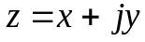 задана функция 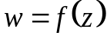, если известно правило, по которому каждой точке z из M ставится в соответствие определённая точка или совокупность точек 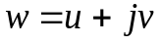. В первом случае функция f(z) называется однозначной, а во втором – многозначной.
Обычно под множеством M понимают область D, для которой выполняются следующие условия:
- для каждой точки из D этому множеству принадлежит и достаточно малый круг с центром в этой точке (свойство открытости);
- любые две точки D можно соединить ломанной, все точки которой принадлежат D (свойство связанности).
Граничной точкой области называют такую точку, которая сама не принадлежит D, но в любом сколь угодно малом круге с центром в этой точке содержатся точки из D. Совокупность граничных точек называют границей области. Область D, с присоединённой к ней границей, называют замкнутой и обозначают 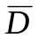.
Как и для операторов и обычных функций множество M называется множеством, а в случае области – областью определения, а совокупность всех значений, которые f(z) принимает на M – множеством (областью) значений.
Как видно из введённых обозначений и , задание функций комплексного переменного равносильно заданию двух функций двух действительных переменных x и y, а именно 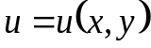 и 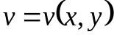. Например,
,
и по условию равенства комплексных чисел 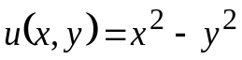, а 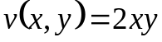. Для функции 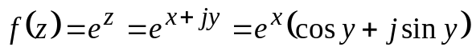 и 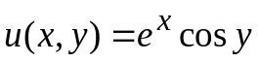, а 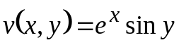.
Важнейшими понятиями для функций комплексного переменного являются понятия предела, непрерывности и аналитической функции.
Функция f(z) имеет предел в точке 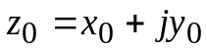, если она однозначна и определена в окрестности этой точки и существуют пределы
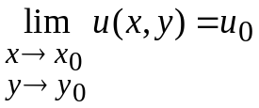 и 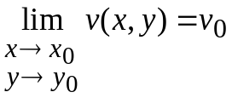,
что обозначают как 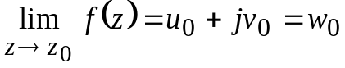.
Другое определение звучит так: условие 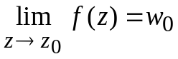 выполняется тогда и только тогда, когда для 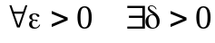 , так что из неравенства 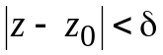 вытекает 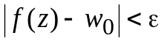.
Важно подчеркнуть, что если предел существует, то z может стремиться к z₀ по любому пути. Функция f(z) называется непрерывной в точке z₀, если она определена в окрестности этой точки, включая саму эту точку z₀, и 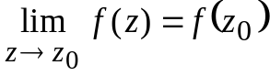. Необходимыми и достаточными условиями непрерывности f(z) в точке z₀ является непрерывность функций u(x, y) и v(x, y) в точке (x₀, y₀). Функция называется непрерывной в области D, если она непрерывна в каждой точке этой области.
Для функции f(z) непрерывной в замкнутой области справедливы следующие утверждения:
- f(z) ограничена в , т. е. существует такая постоянная M, что для всех z из : 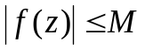;
- f(z) достигает в своего наибольшего и наименьшего значений, т. е. 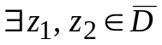, что для 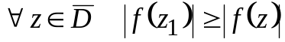 и 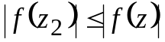;
- f(z) равномерно непрерывна, т. е. для 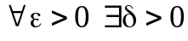, зависящее только от ε, так что для любой пары точек z₁ и z₂ из из неравенства 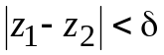 следует неравенство 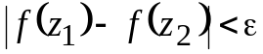.
Условия дифференцируемости функции 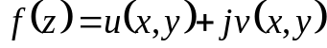 дают так называемые условия Даламбера–Эйлера или Коши–Римана: функция f(z), определённая в некоторой окрестности точки z и имеющая в этой окрестности дифференцируемые вещественную u(x, y) и мнимую v(x, y) части, является дифференцируемой, если u(x, y) и v(x, y) удовлетворяют условиям:
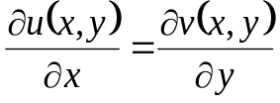, 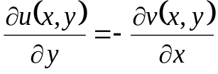. (6.1)
Функция f(z), дифференцируемая в каждой точке некоторой области, называется аналитической в данной области. Например, функция 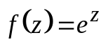 аналитична на всей плоскости комплексного переменного z. Её однозначность очевидна. Проверим выполнение условия (6.1).
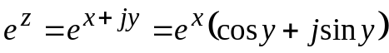, т. е. 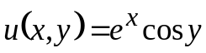, 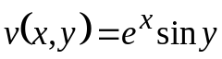.
Тогда
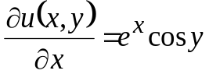; 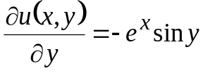;
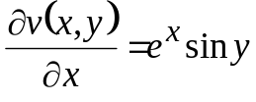; 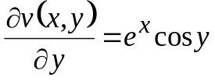. (6.2)
Из (6.2) видно, что условия Даламбера–Эйлера выполняются.
Интеграл от функции комплексного переменного задаётся как контурный интеграл вдоль некоторой ориентированной кривой C, на которой f(z) естественно полагается заданной: 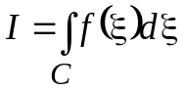, где буквой ξ обозначена комплексная переменная интегрирования.
Большой интерес представляют интегралы от регулярных или аналитических функций. Если функция f(z) аналитична в области, в которой лежит контур C, то интеграл 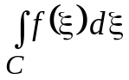 не зависит от пути интегрирования, а зависит лишь от начальной z₀ и конечной z₁ точек (см. рис.6.1). При этом естественно предполагается, что все рассматриваемые пути (С₁, С₂, С₃, …) не выходят за пределы области , в которой функция f(z) аналитична. Следствием этого факта является теорема Коши. Если f(z) регулярна в замкнутой области с границей C, то интеграл по замкнутому контуру C равен нулю:
Re z = x
Im z = y
0
z₀
z₁
C₁
C₂
C₃
Рис. 6.1
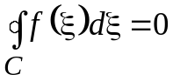.
Мощным аналитическим аппаратом является представление функций комплексного переменного с помощью степенных рядов. Справедлива следующая теорема.
Всякая функция f(z), аналитическая в кольце K, 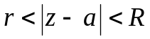, может быть представлена в этом кольце своим рядом Лорана:
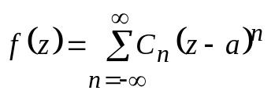. (6.3)
Коэффициенты C_{n} вычисляются по формуле
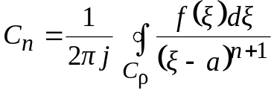, n = 0, ±1, … (6.4)
где C_{ρ} – любой замкнутый контур, лежащий в кольце K и обходящий точку
z = a один раз в положительном направлении (против часовой стрелки). Структура ряда Лорана зависит от поведения функции в окрестности точки
z = a.
Если f(z) аналитична в точке z = a, т. е. аналитична в круге 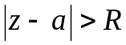, то ряд Лорана превращается в ряд Тейлора, для которого C_{n}= 0 при n = –1,
–2, … . Если ряд (6.3) имеет вид
,
то говорят, что функция f(z) имеет в точке 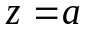 полюс порядка m.
Слагаемые 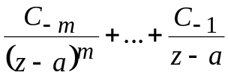 образуют главную часть ряда Лорана. Если главная часть ряда Лорана содержит бесконечное число членов, т. е. имеет вид
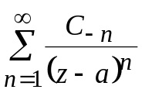,
то точка z = a является существенно особой точкой функции f(z).
Среди коэффициентов ряда Лорана наибольший интерес представляет C₋₁, называемый вычетом функции f(z) в точке z = a. Как видно из (6.4),
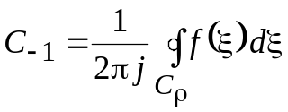,
т. е. интеграл по любому замкнутому контуру, охватывающему точку z = a и лежащему в кольце регулярности K равен 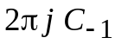. Обобщением этого факта является основная теорема о вычетах.
Пусть C₀ – простой замкнутый контур (это означает, что все точки контура проходятся один раз), внутри которого f(z) аналитична всюду за исключением конечного числа изолированных * особых точек а₁, а₂, а₃, …, а_{п}. Тогда
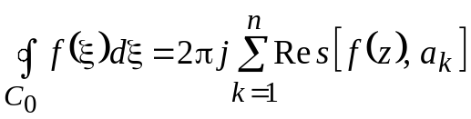,
где 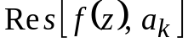 – вычет функции f(z) в точке z = a_{k}.
Рассмотрим вопрос об определении вычетов. Пусть f(z) имеет в точке
z = a полюс первого порядка, т. е.
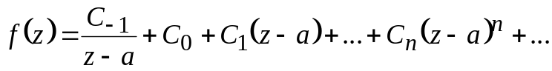. (6.5)
Умножая правую и левую части (6.5) на (z – a) и переходя к пределу при 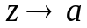, получим: 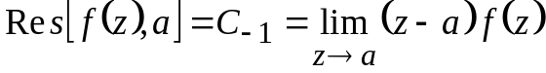.
Пусть f(z) имеет в точке z = a полюс кратности m:
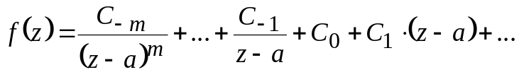.
Умножая правую и левую части на 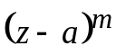, дифференцируя (m – 1) раз по z и переходя затем к пределу при z → 0, получим:
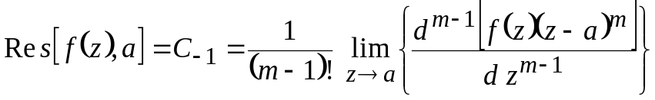.
Вычисление большого числа несобственных интегралов базируется на лемме Жордана.
Если 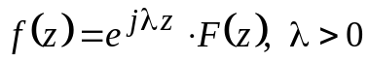 и 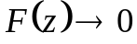 при 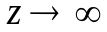 по любому пути в верхней полуплоскости 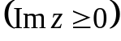, и на действительной оси функция f(z) аналитична, а в верхней полуплоскости имеет конечное число изолированных особых точек а₁, а₂, а₃, …, а_{п}, то
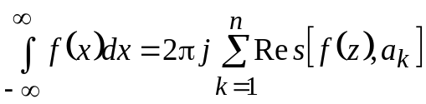.
Лемма Жордана может быть обобщена и на случай, когда функция f(z) имеет на действительной оси конечное число полюсов первого порядка b₁, b₂, …, b_{m}. В этом случае выполняется равенство
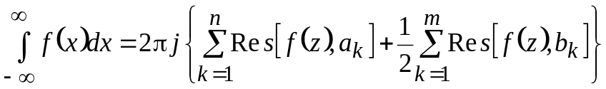.
Рассмотрим применение леммы Жордана для вычисления интеграла 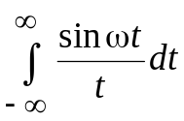, с которым мы столкнулись при изучении оператора Гильберта. Яcно, что от ω зависит лишь знак интеграла, а не его величина, так как, умножив и разделив на ω и сделав замену переменной, мы получим интеграл 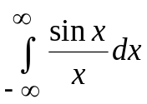. В то же время замена ω на –ω в силу нечётности синуса, меняет знак интеграла на противоположный. Применим лемму Жордана к функции 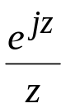 (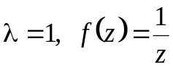, и условия леммы Жордана выполняются).
Интеграл
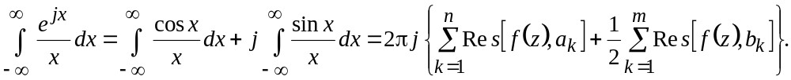
Функция имеет единственную особую точку – полюс первого порядка в точке z = 0 и вычет 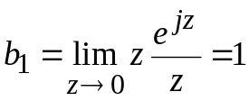. Таким образом,
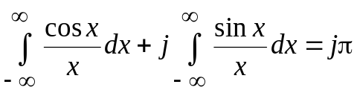
и по условию равенства комплексных чисел
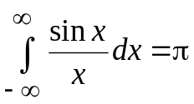, а 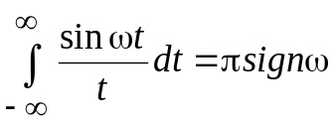.
Завершим наш краткий экскурс в теорию функций комплексной переменной обсуждением понятия аналитического продолжения функции f(z).
Пусть однозначная функция f₁(z) определена и аналитична всюду в области D₁. Функция f₂(z), определённая и аналитическая в области D₂, является аналитическим продолжением функции f₁(z), если существует открытая область D₃, являющаяся пересечением областей D₁ и D₂, в которой функции f₁(z) и f₂(z) совпадают.
Аналитическое продолжение f₂(z) определяется единственным образом по значениям f₁(z) в области D₃ и удовлетворяет каждому функциональному

* Напомним определение изолированной особой точки. Если f(z) регулярна при 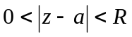 и не является регулярной в точке a, то точка a называется изолированной особой точкой.

